产品配置流程-产品码

业务背景

1.1、业务简介
通过指定路线、走货路线、分拣码、分拣分区、货物类型几大要素管理客户下单走货策略。

1.2、操作岗位
业务部门、产品部门、财务部门

准备工作

2.1、数据准备
序号 | 项目 | 操作指引
1 | 指定路线 | 需准备指定路线基础资料（路线编码，路线名称，业务类型，路线分类，起运地，收费重规则...）
2 | 走货路线 | 需准备走货路线基础资料（路线编码，路线名称，业务类型，走货路线分类，派件网点）
3 | 货物类型策略 | 需准备货物类型基础资料（国家简码,(SKU、中文品名关键字、英文品名关键字、配货信息））
4 | 分拣分区 | 需准备分拣分区基础资料（分拣分区，国家简码，州省，地址关键字，Location_code，邮编...）
5 | 分拣码 | 需准备分拣码基础资料（优先级，分拣码，走货路线，指定路线，国家简码，货物类型，名称）

操作入口
入口路径：
指定路线：报价 -->客户 -->指定路线
走货路线：报价 -->派送代理 -->走货路线
货物类型策略：策略 -->订单 -->货物类型策略
分拣分区：策略 -->订单 -->分拣码 -->分拣分区
分拣码：策略 -->订单 -->分拣码

业务流程图
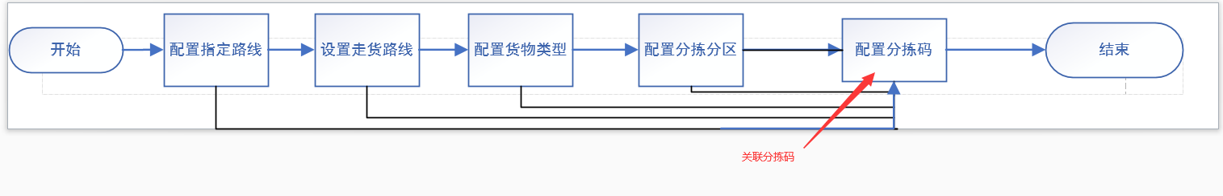
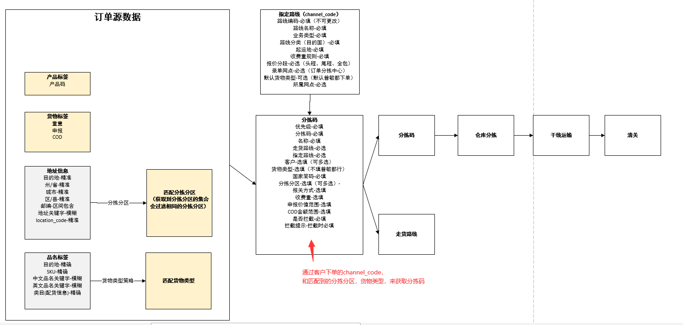

重点操作指引

5.1、指定路线

5.1.1、指定路线-基础信息设置
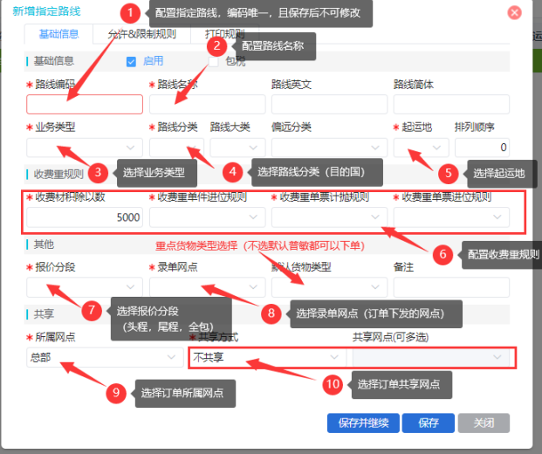
- 根据实际产品需要设置路线编码与路线名称，路线编码不可重复且保存后不可修改。
- 根据业务分类，设置业务类型、路线分类（目的国）、偏远分类、起运地（HK,CN）。
- 根据财务需求配置收费重规则，含材积除以数、单件进位规则、单票计抛规则、单票进位规则等。
- 可以根据业务需求选择报价分段（全包，头程，尾程，全程全包）。
- 录单网点选择分拨中心（订单分拣的仓库）。
- 默认货物类型选填，默认不填普敏都可以下单，根据需求可以选择敏货，高敏。
- 设置路线的归属于使用，网点只能看到归属网点等于当前网点+共享网点等于当前网点的指定路线；例如要给某个网点单独设置指定路线时，可设置为仅共享给指定网点。

5.1.2、指定路线-允许限制规则
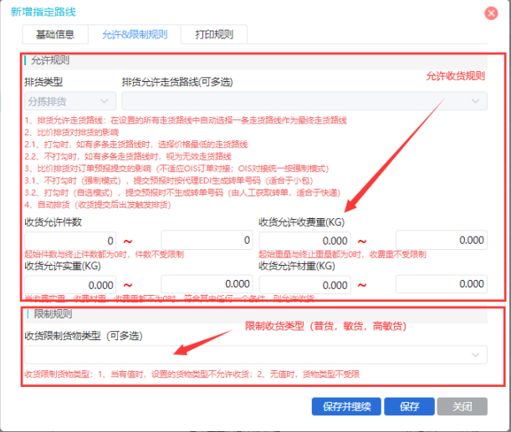
- 根据实际情况设置收货允许件数、收费重、实重、材重；特别注意，此处重量的单位均为KG。
- 收货限制货物类型，可以多选普货，敏货，高敏货。

5.1.3、指定路线-打印规则
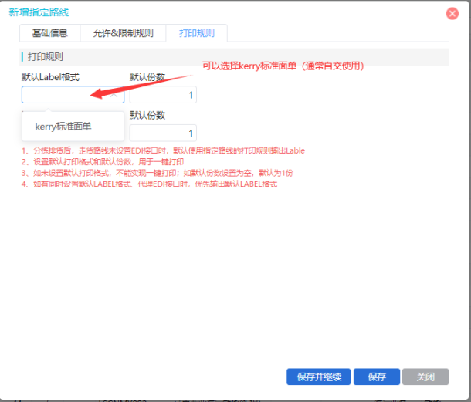
9 . 默认laberl格式，选择下单时面单的模板，报价分段为头程时必选。

5.2、走货路线

5.2.1、指定路线-基础信息设置

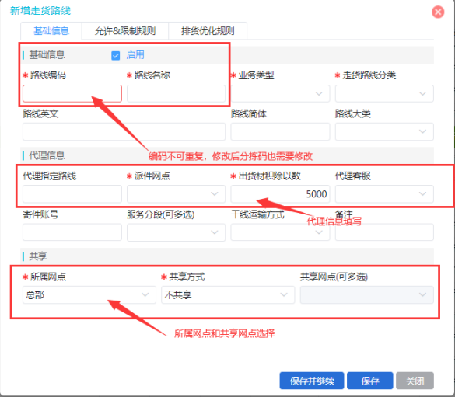
- 根据实际产品需要设置走货路线的路线编码与名称。
- 设置业务类型、走货路线分类（目的国）。
- 可以根据业务需求选择派件网点，和代理信息。
- 设置路线的归属于使用，网点只能看到归属网点等于当前网点+共享网点等于当前网点的指定路线；例如要给某个网点单独设置指定路线时，可设置为仅共享给指定网点。
- 修改路线编码后注意修改分拣码关联的走货路线编码。

5.3、货物类型策略
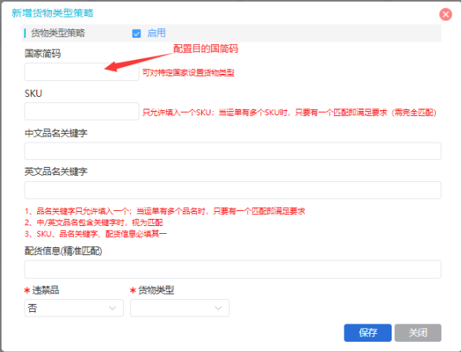
- 根据业务需求配置国家简码。
- 目的地-精确匹配。
- SKU-精确匹配。
- 中文品名关键字-模糊匹配。
- 英文品名关键字-模糊匹配。
- 类目(配货信息)-精确匹配。
- 配置违禁品（匹配中后是否是违禁品）。
- 配置匹配中后的货物类型，可选（普货，敏货，高敏货），定义订单匹配到后的货物类型。

5.4、分拣分区
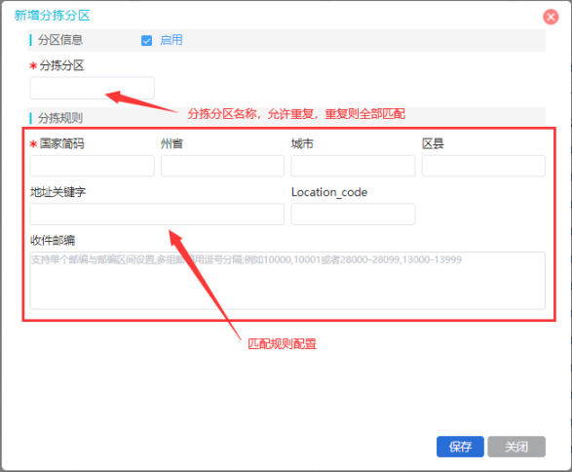

- 分拣分区名称，新增后，不可编辑。
- 目的地-精准匹配。
- 目的地-精准匹配。
- 城市-精准匹配。
- 区/县-精准匹配。
- 地址关键字-模糊匹配。
- 地址关键字-模糊匹配。
- 根据业务需求配置分拣分区规则，支持单个邮编与邮编区间设置,多组邮编用逗号分隔;例如10000,10001或者28000-28099,13000-13999。

5.5、分拣码配置
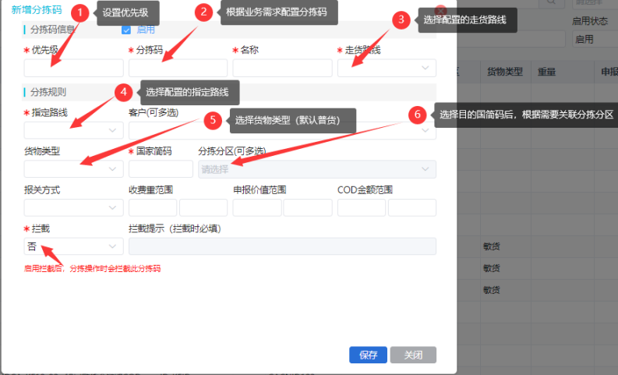
- 设置匹配的优先级（0-10000）。
- 根据业务配置分拣码，名称。
- 选择配置的走货路线和指定路线。
- 客户，可以根据业务需要把当前分拣码给指定客户使用（可多选）。
- 选择匹配分拣码的货物类型（普货，敏货，高敏货），订单根据目的国配置的货物类型策略来匹配货物的类型。（如果该分拣码配置了敏货，订单没有匹配到货物类型策略里面设置的敏货时，会报匹配不到分拣码）
- 分拣分区，根据国家简码来选择分拣分区（可以多选）。订单匹配分拣分区后的到的分拣分区包需含在这个配置的分拣分区内。
- 可以根据业务需求配置收货重范围，申报价值范围，COD金额范围。
- 新增分拣码时，如果刚刚新增的指定路线和走货路线找不到时，退出刷新一下。

特殊操作

6.1、常见特殊操作
序号 | 项目 | 操作指引
1 | 修改走货路线名称 | 修改走货路线后需要修改分拣码里面的走货路线，不然下单会报异常找不到走火路线。
2 | 新增分拣码 | 新增分拣码时，如果刚刚新增的指定路线和走货路线找不到时，退出刷新一下。
3 | 新增走货路线 | 新增完了走货路线找产品经理关联一下末端EDI。

